Федеральное государственное автономное образовательное учреждение высшего образования «Национальный исследовательский университет ИТМО»

Факультет программной инженерии и компьютерной техники

Отчет по лабораторной работе № 2 по информатике
Синтез помехоустойчивого кода
Вариант 9

Выполнил:
Недовба Д. А.
Группа P3109
Проверила:
Малышева Т. А.

Санкт-Петербург 2025

Оглавление
Оглавление 2
Задание 2
Основные этапы вычисления 3
Схема декодирования (7;4) 3
7 символьные сообщения 3
15 символьное сообщение 5
Схема декодирования (15;11) 5
Вычисление минимального количества проверочных разрядов и коэффициента избыточности 6
Учетная запись 6
Вывод 7
Список литературы 7

Задание
- Построить схему декодирования классического кода Хэмминга (7;4), которую представить в отчёте в виде изображения.
- Показать, исходя из выбранных вариантов сообщений (по 4 у каждого – часть №1 в варианте), имеются ли в принятом сообщении ошибки, и если имеются, то какие. Подробно прокомментировать и записать правильное сообщение.
- На основании номера варианта задания выбрать 1 полученное сообщение в виде последовательности 15-символьного кода.
- Построить схему декодирования классического кода Хэмминга (15;11), которую представить в отчёте в виде изображения.
- Показать, исходя из выбранного варианта сообщений (по 1 у каждого – часть №2 в варианте), имеются ли в принятом сообщении ошибки, и если имеются, то какие. Подробно прокомментировать и записать правильное сообщение.
- Сложить номера всех 5 вариантов заданий. Умножить полученное число на 4. Принять данное число как число информационных разрядов в передаваемом сообщении. Вычислить для данного числа минимальное число проверочных разрядов и коэффициент избыточности
- Дополнительное задание №1 (позволяет набрать от 86 до 100 процентов от максимального числа баллов БаРС за данную лабораторную). Сделать себе учётную запись на https://gitlab.se.ifmo.ru/.
- Написать программу на любом языке программирования, которая на вход получает набор из 7 цифр «0» и «1», записанных подряд, анализирует это сообщение на основе классического кода Хэмминга (7,4), а затем выдает правильное сообщение (только информационные биты) и указывает бит с ошибкой при его наличии.

Основные этапы вычисления
Код Хэмминга — это метод обнаружения и исправления ошибок при передаче данных, созданный Ричардом Хэммингом (см. Рисунок 1. Richard Hamming) в 1950 году.

Рисунок 1. Richard Hamming

Схема декодирования (7;4) (см Рисунок 2 и Рисунок 3)
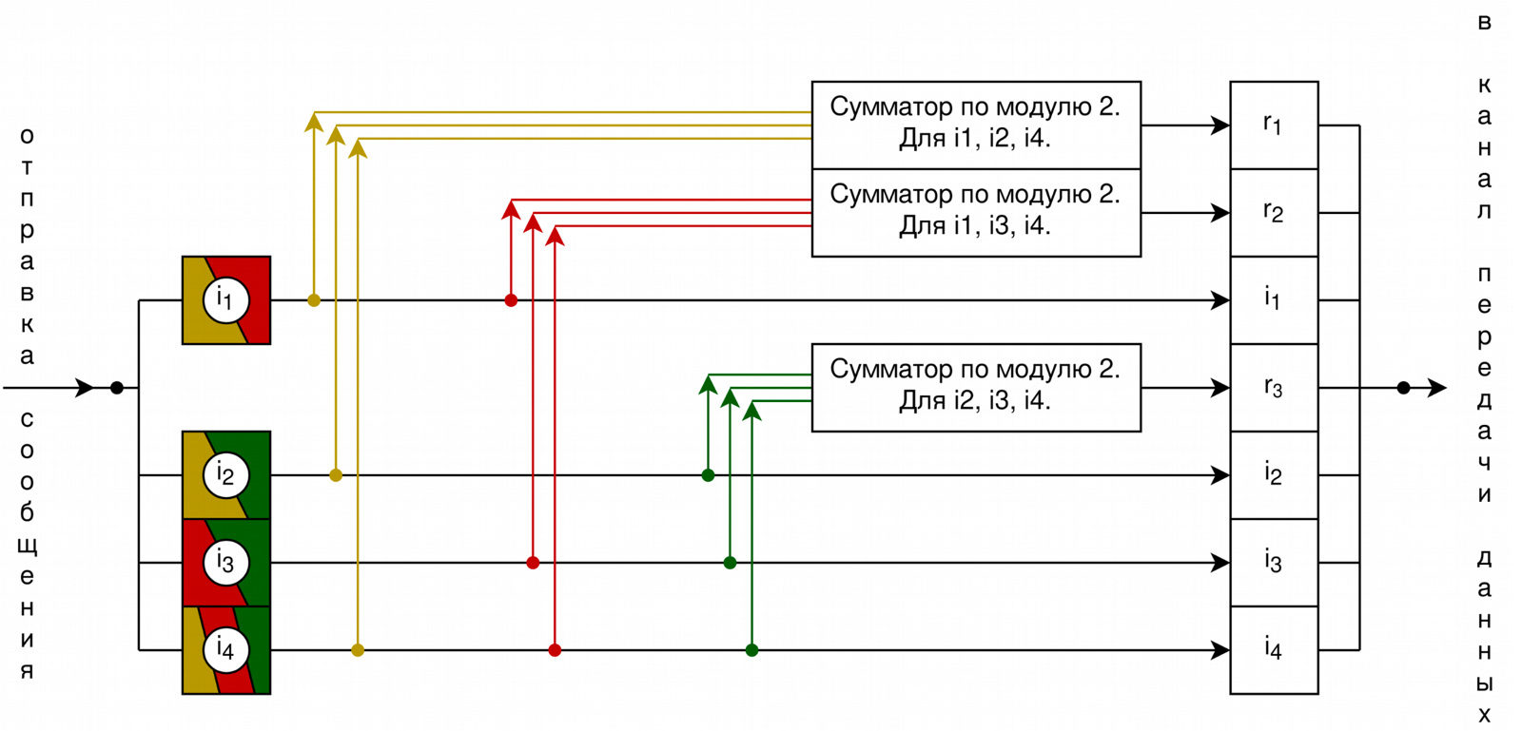
Рисунок 2. Схема декодирования (7;4)

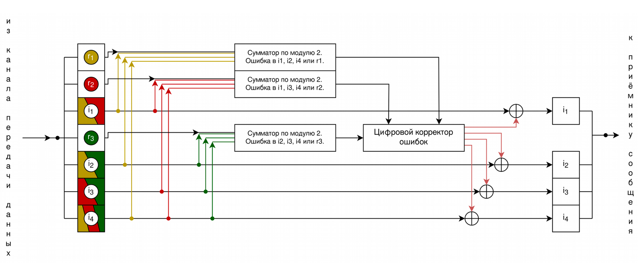
Рисунок 3. Схема декодирования (7;4)

7 символьные сообщения
- 1000001
R1 | R2 | I1 | R3 | I2 | I3 | I4
1 | 0 | 0 | 0 | 0 | 0 | 1

s₁ = r₁ ⊕ i₁ ⊕ i₂ ⊕ i₄ = 1 ⊕ 0 ⊕ 0 ⊕ 1 = 0
s₂ = r₂ ⊕ i₁ ⊕ i₃ ⊕ i₄ = 0 ⊕ 0 ⊕ 0 ⊕ 1 = 1
s₃ = r₃ ⊕ i₂ ⊕ i₃ ⊕ i₄ = 0 ⊕ 0 ⊕ 0 ⊕ 1 = 1

S = (s3,s2,s1)₂ = 110₂ = 6 => ошибка в i3

позиция | 1 | 2 | 3 | 4 | 5 | 6 | 7
2^{x} | R1 | R2 | I1 | R3 | I2 | I3 | I4 | S
1 | X |  | X |  | X |  | X | S1
2 |  | X | X |  |  | X | X | S2
4 |  |  |  | X | X | X | X | S3

Правильное сообщение: 0011
- 0001011
R1 | R2 | I1 | R3 | I2 | I3 | I4
0 | 0 | 0 | 1 | 0 | 1 | 1

s₁ = r₁ ⊕ i₁ ⊕ i₂ ⊕ i₄ = 0 ⊕ 0 ⊕ 0 ⊕ 1 = 1
s₂ = r₂ ⊕ i₁ ⊕ i₃ ⊕ i₄ = 0 ⊕ 0 ⊕ 1 ⊕ 1 = 0
s₃ = r₃ ⊕ i₂ ⊕ i₃ ⊕ i₄ = 1 ⊕ 0 ⊕ 1 ⊕ 1 = 1

S = (s3,s2,s1)₂ = 101₂ = 5 => ошибка в i2

позиция | 1 | 2 | 3 | 4 | 5 | 6 | 7
2^{x} | R1 | R2 | I1 | R3 | I2 | I3 | I4 | S
1 | X |  | X |  | X |  | X | S1
2 |  | X | X |  |  | X | X | S2
4 |  |  |  | X | X | X | X | S3

Правильное сообщение: 0111
- 1011100
R1 | R2 | I1 | R3 | I2 | I3 | I4
1 | 0 | 1 | 1 | 1 | 0 | 0

s₁ = r₁ ⊕ i₁ ⊕ i₂ ⊕ i₄ = 1 ⊕ 1 ⊕ 1 ⊕ 0 = 1
s₂ = r₂ ⊕ i₁ ⊕ i₃ ⊕ i₄ = 0 ⊕ 1 ⊕ 0 ⊕ 0 = 1
s₃ = r₃ ⊕ i₂ ⊕ i₃ ⊕ i₄ = 1 ⊕ 1 ⊕ 0 ⊕ 0 = 0

S = (s3,s2,s1)₂ = 011₂ = 3 => ошибка в i1

позиция | 1 | 2 | 3 | 4 | 5 | 6 | 7
2^{x} | R1 | R2 | I1 | R3 | I2 | I3 | I4 | S
1 | X |  | X |  | X |  | X | S1
2 |  | X | X |  |  | X | X | S2
4 |  |  |  | X | X | X | X | S3

Правильное сообщение: 0100
- 0100110
R1 | R2 | I1 | R3 | I2 | I3 | I4
0 | 1 | 0 | 0 | 1 | 1 | 0

s₁ = r₁ ⊕ i₁ ⊕ i₂ ⊕ i₄ = 0 ⊕ 0 ⊕ 1 ⊕ 0 = 1
s₂ = r₂ ⊕ i₁ ⊕ i₃ ⊕ i₄ = 1 ⊕ 0 ⊕ 1 ⊕ 0 = 0
s₃ = r₃ ⊕ i₂ ⊕ i₃ ⊕ i₄ = 0 ⊕ 1 ⊕ 1 ⊕ 0 = 0

S = (s3,s2,s1)₂ = 001₂ = 1 => ошибка в r1

позиция | 1 | 2 | 3 | 4 | 5 | 6 | 7
2^{x} | R1 | R2 | I1 | R3 | I2 | I3 | I4 | S
1 | X |  | X |  | X |  | X | S1
2 |  | X | X |  |  | X | X | S2
4 |  |  |  | X | X | X | X | S3

Правильное сообщение: 0110

15 символьное сообщение
R1 | R2 | I1 | R3 | I2 | I3 | I4 | R4 | I5 | I6 | I7 | I8 | I9 | I10 | I11
0 | 1 | 1 | 1 | 0 | 0 | 0 | 1 | 0 | 1 | 0 | 0 | 0 | 0 | 0

s₁ = r₁ ⊕ i₁ ⊕ i₂ ⊕ i₄ ⊕ i₅ ⊕ i₇ ⊕ i₉ ⊕ i₁₁ = 0 ⊕ 1 ⊕ 0 ⊕ 0 ⊕ 0 ⊕ 0 ⊕ 0 ⊕ 0 = 1
s₂ = r₂ ⊕ i₁ ⊕ i₃ ⊕ i₄ ⊕ i₆ ⊕ i₇ ⊕ i₁₀ ⊕ i₁₁ = 1 ⊕ 1 ⊕ 0 ⊕ 0 ⊕ 1 ⊕ 0 ⊕ 0 ⊕ 0 = 1
s₃ = r₃ ⊕ i₂ ⊕ i₃ ⊕ i₄ ⊕ i₈ ⊕ i₉ ⊕ i₁₀ ⊕ i₁₁ = 1 ⊕ 0 ⊕ 0 ⊕ 0 ⊕ 0 ⊕ 0 ⊕ 0 ⊕ 0 = 1
s₄ = r₄ ⊕ i₅ ⊕ i₆ ⊕ i₇ ⊕ i₈ ⊕ i₉ ⊕ i₁₀ ⊕ i₁₁ = 1 ⊕ 0 ⊕ 1 ⊕ 0 ⊕ 0 ⊕ 0 ⊕ 0 ⊕ 0 = 0

S = (s4,s3,s2,s1)₂ = 0111₂ = 7 => ошибка в i4

позиция | 1 | 2 | 3 | 4 | 5 | 6 | 7 | 8 | 9 | 10 | 11 | 12 | 13 | 14 | 15
2^{x} | R1 | R2 | I1 | R3 | I2 | I3 | I4 | R4 | I5 | I6 | I7 | I8 | I9 | I10 | I11 | S
1 | X |  | X |  | X |  | X |  | X |  | X |  | X |  | X | S1
2 |  | X | X |  |  | X | X |  |  | X | X |  |  | X | X | S2
4 |  |  |  | X | X | X | X |  |  |  |  | X | X | X | X | S3
8 |  |  |  |  |  |  |  | X | X | X | X | X | X | X | X | S4

Правильное сообщение: 1001010000

Схема декодирования (15;11) (см Рисунок 4 и Рисунок 5)
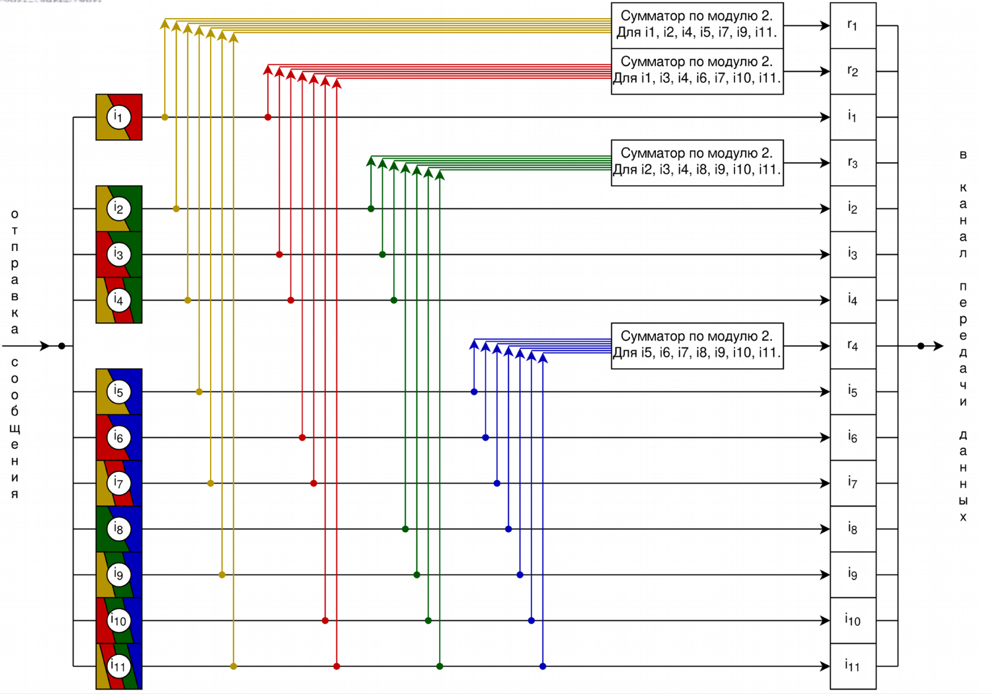
Рисунок 4. Схема декодирования (15;11)

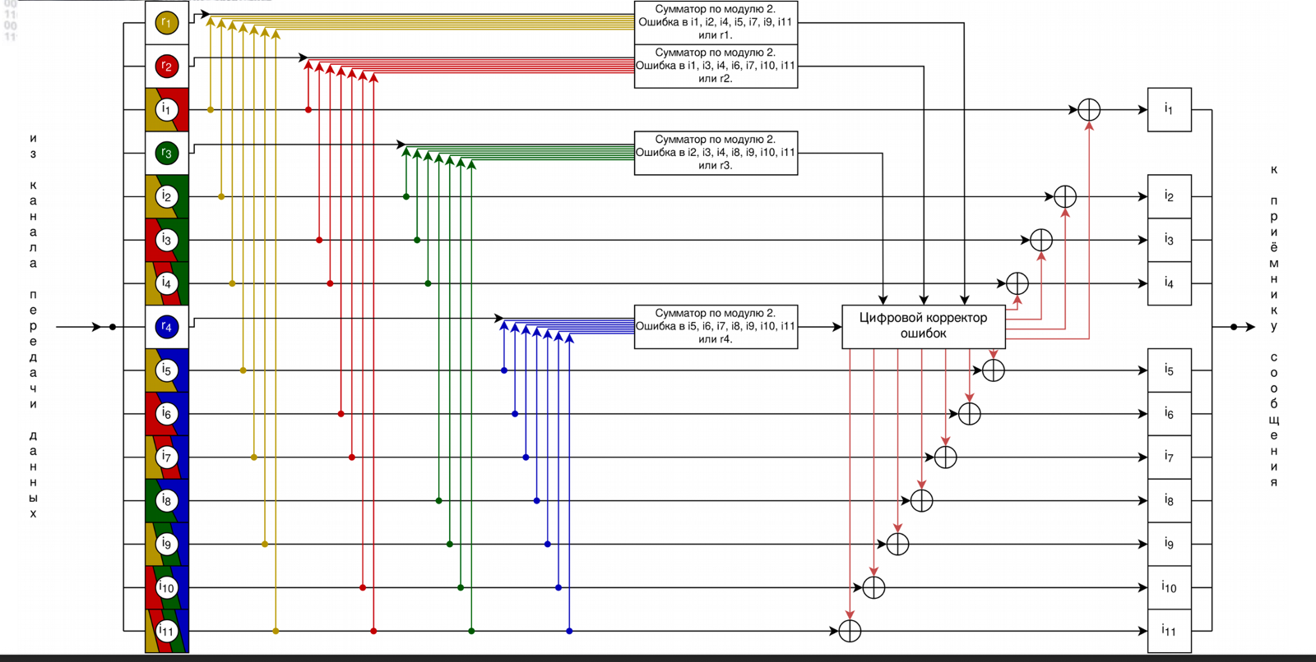
Рисунок 5. Схема декодирования (15;11)

Вычисление минимального количества проверочных разрядов и коэффициента избыточности
(22+44+66+88+10)*4 = 920

2^{r} ≥ k + r + 1
2^{r} ≥ 920 + r + 1 = 921 + r

r ≥ 10 – минимальное кол-во проверочных разрядов

коэффициент избыточности = $\frac{r}{k+r}$ = $\frac{10}{920+10}$=$\frac{10}{930}$=0,0107526

Ответ: r = 10, коэффициент избыточности ≈ 0,0107526

Учетная запись
Создана

Программа на Python

def f(inpt : str):
r1,r2,i1,r3,i2,i3,i4 = map(int,list(inpt))
lst = list(inpt)
s1 = r1 ^ i1 ^ i2 ^ i4
s2 = r2 ^ i1 ^ i3 ^ i4
s3 = r3 ^ i2 ^ i3 ^ i4
S = s3 * 100 + s2 * 10 + s1
# print(int(str(S),2)-1)
bit_err = int(str(S),2)
ans = ""
t = 0
if bit_err == 0:
return lst[2]+lst[4]+lst[5]+lst[6],"отсутствует"
for i in [2,4,5,6]:
if i != int(str(S),2)-1:
ans += inpt[i]
else:
if inpt[i] == "0": ad = "1"
elif inpt[i] == "1": ad = "0"
ans += ad
lst[i] = ad + " ERR"
t = 1
return ans,bit_err
try:
i = input()
print(f(i)[0])
print("Ошибка в бите", f(i)[1])
except Exception:
print("something went wrong :9")

Вывод
В ходе выполнения лабораторной работы я изучил принципы представления декодирования различных сообщений кодом Хэмминга. Также я научился определять минимальное количество необходимых проверочных разрядов.

Список литературы
- Richard W. Hamming. The Art of Doing Science and Engineering. 2005. Taylor & Francis e-Library – с.216
- Коды и устройства помехоустойчивого кодирования информации / сост. Королев А. И. – мн.: , 2002. – с.202
- https://habrastorage.org/files/a7c/b70/1f8/a7cb701f8bb141f594962c69af84b46a.png

